**大阪府生物多様性シンポジウム**

**企業・団体と生物多様性　～「おおさか生物多様性応援宣言」はじまりました～**

**開催報告**

　　大阪府では、令和４年３月に「大阪府生物多様性地域戦略」を策定し、生物多様性に関する普及・啓発や府内の里地里山等における自然環境保全など、様々な事業に取り組んでいます。

令和５年４月からは、企業や団体の皆様と連携した保全を一層進めるべく、「おおさか生物多様性応援宣言」登録制度をスタートしました。この度、制度をより多くの皆様に知っていただき、企業・団体における生物多様性保全の取組みについてご紹介するため、シンポジウムを開催しました。

******＜開催概要＞**

　日時　2023年８月９日（水）14:00～16:50

　会場　國民會館大阪城ビル　大ホール

　参加者　97名（企業関係43名、団体関係28名、

農林業関係5名、その他21名）

　主催　大阪府

ロゴマーク

応援宣言のHP

**＜内　　容＞**

第１部

　○「大阪生物多様性応援宣言」登録証授与式

応援宣言登録団体のうち、パネルディスカッションに参加の３団体に登録証の授与を行いました。

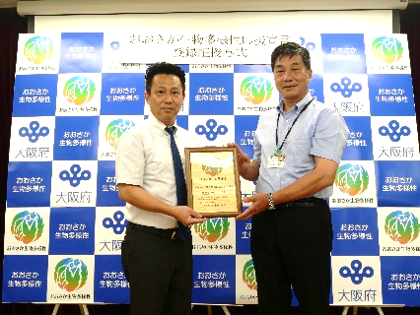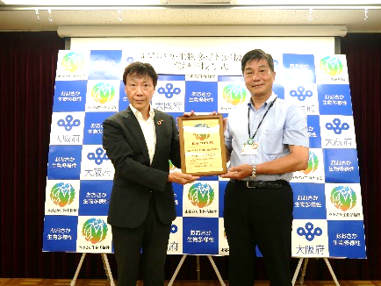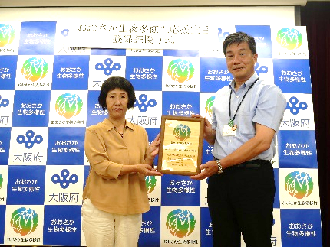

南海電気鉄道株式会社 様　　 株式会社サンプラザ 様　　　NPO法人 共生の森 様

○講演　「大阪で考える生物多様性保全のこれまでとこれから」

石井　実 大阪府立大学名誉教授

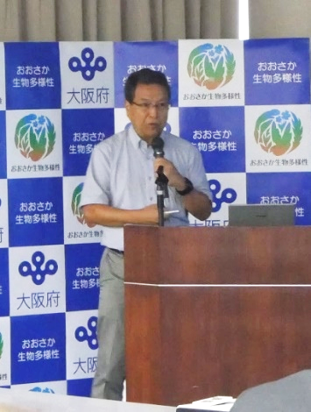

　・生物多様性は生物に見られる個性とつながりを表す造語で、1992年に採択された「生物多様性条約」に基づき、国際的に取組みが進められている。

　・生物多様性は人々の生活に多様な恩恵（生態系サービス）を与えてくれるが、レッドリスト等を見ると、生物多様性の減少が止まらない。

　・生物多様性が減少する要因として４つある（※次ページのコラム参照）。

　・大阪府では2014年にレッドリストを作成し、日本固有種や希少種が生息・生育し、種の多様性が高い55箇所を「生物多様性ホットスポット」に選定した。

　・中でも、能勢町の「三草山ゼフィルスの森」では、大阪みどりのトラスト協会が多くの個人・団体の支援・協力により植生管理を行っている。

　・また、大阪府アドプトフォレスト制度や生物多様性パートナー協定制度により、企業が森林整備やビオトープ作りを進めている。

　・最近の動きとして、2022年12月の「昆明・モントリオール生物多様性枠組」の採択や、2023年３月の「生物多様性国家戦略」の改定により、ネイチャーポジティブや30by30という目標の元に取組みが進められることとなった。

・今後、企業・団体にも自然共生サイトの認定に向けて活動いただきたいが、まずは、地域の生物相の概要を把握し、生物多様性の特徴や課題を調べ、地域に応じた活動を考えていただきたい。市街地で周囲に自然がない場合でも、自然共生サイトの保全に関わる団体と連携する方法もある。

　・ネイチャーポジティブ社会が実現する鍵を握るのは、「生物多様性の主流化」の社会への浸透である。皆様の取組みを期待したい。

　○講演　「ネイチャーポジティブ（自然再興）の実現に向けて

～多様な主体の参画への期待～」

　　　　　環境省近畿地方環境事務所

　・「生物多様性国家戦略2023-2030」は、昨年12月の生物多様性条約COP15での「昆明・モントリオール生物多様性枠組」を受けて、2023年３月に閣議決定された。

　・国家戦略では、2030年ミッションとして「ネイチャーポジティブ」のための緊急行動を取ることとしている。そのためには、社会の変革（気候変動や循環経済など社会経済活動との統合）が必要。

　・日本においては、生物多様性の損失や生態系サービスの劣化、「４つの危機」は依然影響が大きく、特に気候変動の影響が顕在化している。

　・自民党環境・温暖化対策調査会の政策提言や骨太方針2023においても、ネイチャーポジティブに向けた取組みが明記されている。

　・国家戦略の主な取組みとして３つ紹介する。一つ目は、「基本戦略１」生態系の健全性の回復として、30by30目標の達成に向けた自然共生サイトの認定。

　・二つ目は「基本戦略２」ネイチャーポジティブ経済の実現として、ＥＳＧ投資やＴＮＦＤの推進。日本企業も先進的な取組みを実施しており参考になる。

　・おおさか生物多様性応援宣言も、宣言項目の具体例が示されているので、初めて取り組む団体には参考になる。

　・三つ目は「基本戦略４」生産・消費活動における生物多様性の価値の認識と行動として、理解の醸成や消費行動における配慮、自然環境の保全・再生活動などがある。

　・一人一人の行動変容が社会全体の変革につながるので、ご協力をお願いしたい。



コラム　生物多様性を脅かす４つの危機

・一つ目「人間活動による危機」について、現在の市街地もかつては田畑の広がる田園地帯や自然海岸であったが、開発により失われてしまった。

　・二つ目「自然に対する働きかけの縮小による危機」について、人為により維持されてきた二次的な自然である里山が、薪や炭、堆肥を利用しなくなったこと等により放棄された。その結果、ネザサの繁茂による林床植生の単純化や、ニホンジカによる食害、竹林の拡大、圃場整備等による水田生態系の変化により昆虫が減少し、それをエサとするヘビやカエル、野鳥も減少している。

　・三つ目「人間により持ち込まれたものによる危機」について、大阪府でも至る所に外来生物（オオキンケイギク、オオクチバス、ウシガエル、アカミミガメ、アメリカザリガニ、セアカゴケグモ、クビアカツヤカミキリなど）が見られ、在来種にも影響を与えている。

　・四つ目「地球環境の変化による危機」について、地球温暖化により、例えば和泉葛城山のブナ林は、存続が厳しくなっている。

第２部

　○パネルディスカッション

　「企業・団体が取り組む生物多様性保全」

・石井　実 大阪府立大学名誉教授 ・ 環境省近畿地方環境事務所 ・ 南海電気鉄道株式会社

・株式会社サンプラザ ・ NPO法人共生の森 ・ 大阪府みどり推進室

冒頭で、応援宣言に登録いただいている３団体より事例報告をいただきました。

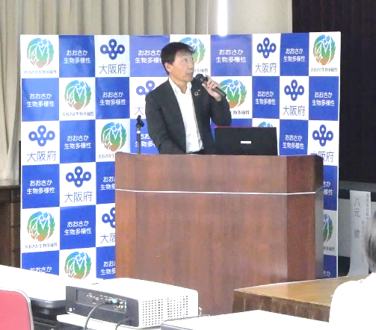事例報告１　【南海電気鉄道株式会社】

　・2004年「南海電鉄グループ環境理念」、2017年「南海環境ビジョン2030」、2021年「サステナビリティ方針」を制定するなど、環境に配慮した取組みを進めている。

　・CO2排出量の削減や水資源の再利用などのほか、生物多様性保全の取組みとしては、なんばパークスの屋上庭園「パークスガーデン」の地域の生態系に配慮した維持管理や、「多奈川ビオトープ」での自然再生活動、奈良県十津川村の「なんかいの森」での森づくり活動を実施している。

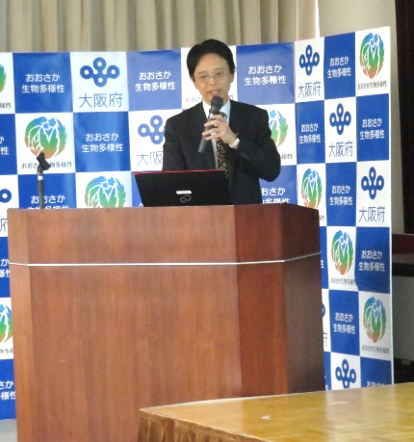事例報告２　【株式会社サンプラザ】

　・「食卓に安心と健康をお届けするスーパーマーケットを目指して」をモットーに、南大阪を中心に37店舗を出店する小売店。

　・大阪エコ農産物を20年以上に渡って販売、その他、地元や近隣産の野菜や果物、お米などを取り扱っている。その他、グループ会社の

大阪堺植物工場での安定した野菜生産や、大阪府の「脱炭素経営宣言」にも取り組んでおり、今後は、プラスチックスプーンや店舗内装の木質化なども検討している。

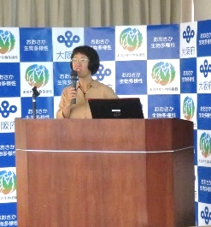事例報告３　【ＮＰＯ法人共生の森】

　・堺市港湾部の堺第７－３区で、2004年から森づくり活動を行っている。森づくりには、企業・他のＮＰＯ・行政・府民など多くの主体が関わっている。

　・森づくり活動は大阪府主催の「森MORI！サンディ（毎月１回）」及び「植樹祭（年１回）」とＮＰＯ主催の平日活動（毎月３回程度）を続け、荒地だった所が立派な森になり、タヌキや野鳥、絶滅危惧種の植物や水生生物が見られるようになっている。

○パネルディスカッション

　テーマ：生物多様性の取組みの第一歩をどうするか

　【石井】企業・団体が生物多様性に取組む時、きっかけやインセンティブが必要だと思うが、パネラーの皆さんはどのように取り組みを始めたか、また行政側はどのような支援ができるのか。

　・【南海電鉄】当時、なんばパークスで設計コンペで提案があった時、効率性や維持管理コストから最初は社内で賛同が得られなかったが、付加価値づくりや会社としてのシンボルを造りたいという思いから最終決定した。結果、従業員の求心力にもなり、やって良かったと思っている。

　・【サンプラザ】地域の中でどう歩んでいくのか模索する中で、地元産のものを販売することが大切と思って自ら取り組んできたことが、今、芽が出て来ている。今年度は環境を一つのテーマとして動いており、生物多様性についても勉強中であるが、多くの従業員にも知ってもらえるよう取り組んでいきたい。大阪から環境先進地域として発信できればと思っている。

　・【環境省】一番困っているのは、情報や一部補助金はあるが、うまく伝えられていないこと。ご連絡いただければ、専門家につないだり、制度を紹介するので、気軽にご相談いただきたい。

・【大阪府】生物多様性の何から取り組むか難しいところではあるが、支援の一つとして応援宣言制度を立ち上げた。宣言いただくと、社員研修の資料提供や活動地や制度の紹介、基金のご紹介もできるので、活用していただきたい。

　・【共生の森】受け入れる側としては、気軽に声をかけていただいたらと思う。企業の中には、新入社員研修やボランティア休暇の使い方の一つとして利用してもらっているところもある。企業はNPOにとってまだまだ遠い存在だが、会議や活動で一緒になると、身近に感じる。実際に会う機会を作ってもらえると、話が進みやすい。

　・【石井】どこでも同じことをやれば良いというものではなく、地域の自然特性を調べ、何をやったら良いかのアドバイスをもらい、アクションを起こし、始まってからもモニタリングしながら順応的に管理をしていくことが大切。

もう一つ、楽しみながら行うことがポイント。行政や研究所、保全団体（（公財）大阪みどりのトラスト協会）などのサポート体制もあるので、みんなで取り組みましょう。

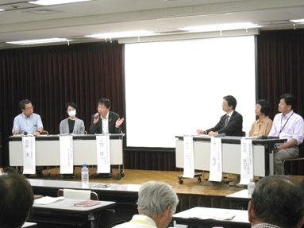

ポスター展示

　応援宣言登録団体（10団体）より、取組ポスターの展示やリーフレット等の配布をいただきました。

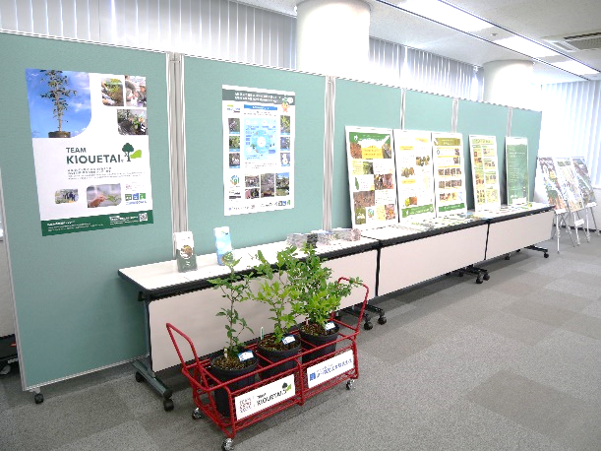　　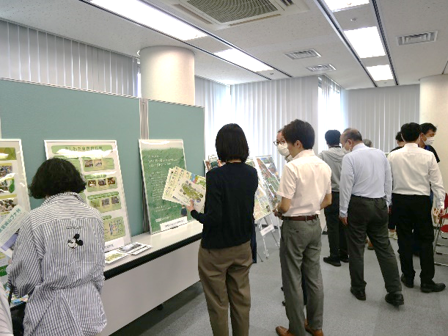

アンケート結果　（回答数72、回収率74%）

①　開催を知ったきっかけ（複数回答）

　　　　　　　　　大阪府のホームページ・・15名（19%）

出演者からの紹介・・・・20名（25%）

知人からの紹介・・・・・21名（26%）

各種メーリングリスト・・ 9名（11%）

その他・・・・・・・・・15名（19%）

②　本シンポジウムを通して、生物多様性保全についての理解が深まりましたか？

　　　　　　　　　深まった・・・・・・・66名（97%）

　　　　　　　　　深まらなかった・・・　０名

　　　　　　　　　どちらともいえない・・2名（ 3%）

③　シンポジウムで良かったものは？（複数回答）

講演・・・・・・・・・・・58名（55%）

パネルディスカッション・・36名（34%）

ポスター展示・・・・・・・12名（11%）

④　生物多様性保全について関心のあるテーマは？（複数回答）

世界や国の動向・・・・・・・・・・・・・・・20名（17%）

他社・団体の取組内容・・・・・・・・・・・・32名（26%）

府内で参加可能な保全活動（里山・川辺等）・・27名（22%）

30by30関係（OECM・自然共生サイト）・・・21名（17%）

生物多様性に係る投融資、情報開示(TNFD)・・18名（15%）

その他・・・・・・・・・・・・・・・・・・・3名（3%）

本シンポジウム開催にあたり、ご参加、ご協力いただいた皆様に御礼申し上げます。

企業・団体の皆様には、「おおさか生物多様性応援宣言」登録をお待ちしております。

今後とも、府内の生物多様性保全のため、ご支援・ご協力をよろしくお願いいたします。